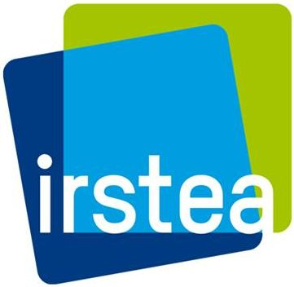
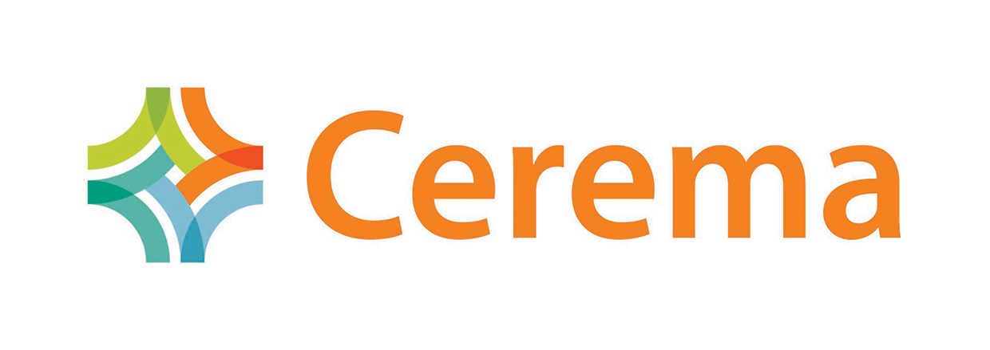
Appel à partenaires
Accompagner les collectivités territoriales pour la gestion des milieux aquatiques et la prévention des inondations – GEMAPI

La loi de modernisation de l'action publique du 27 janvier 2014 crée des compétences obligatoires relatives à la GEMAPI, et les confie aux communes et à leurs groupements à compter du 1er janvier 2018. Cette double approche "milieux aquatiques" et "inondations" concerne tous les territoires. Au-delà des compétences obligatoires de la GEMAPI, le Cerema et Irstea proposent de prendre en compte les autres missions « eau » des collectivités (notamment la compétence « eau – assainissement » qui reviendra aux établissements publics de coopération intercommunal à fiscalité propre au plus tard le 1/01/2020), dans une approche encore plus intégratrice du cycle de l’eau à l’échelle de l’aménagement du territoire.

Le Cerema inaugure en 2016 de nouvelles modalités de travail pour promouvoir et faciliter des modes de gestion des territoires en lien avec les collectivités territoriales, en privilégiant l’innovation et les démarches de partenariat sur des sujets au cœur de leurs préoccupations. Les projets seront cofinancés entre le Cerema, les collectivités territoriales. Ils auront pour objectifs d’étudier concrètement les problématiques locales, puis d’en tirer ultérieurement des synthèses et méthodes génériques qui fassent référence au plan national.

Irstea conduit une activité de recherche partenariale dans les 2 champs de compétence concernés par la GEMAPI, la gestion des milieux aquatiques et la prévention des inondations, ainsi que dans le domaine de l’eau potable et de l’assainissement réorganisé par la Loi NOTRe. Dans le cadre de son partenariat avec le CEREMA, il apportera son appui scientifique et son expertise au développement de méthodes nouvelles, adaptées à la prise en compte et l’articulation des compétences confiées aux collectivités territoriales, en cofinançant les actions correspondantes sur des bassins pilotes.

L’appel à partenaires s’adresse prioritairement aux établissements publics de coopération intercommunale, aux syndicats de bassin versants et aux établissements publics territoriaux de bassin (EPTB) qui souhaitent le développement des méthodes nécessaires à la prise en charge des nouvelles compétences de gestion des milieux aquatiques et de prévention des inondations » (GEMAPI).

L’appel à partenaires couvre les quatre thématiques suivantes, les candidats pourront choisir une ou plusieurs thématiques :
- Le diagnostic territorial en vue de l’élaboration des stratégies locales de restauration des milieux et de prévention des inondations :
  - élaboration de méthodes cartographiques et d’indicateurs pour articuler les enjeux GEMA et PI ;
  - caractérisation des solidarités amont / aval et rural / urbain ;
  - conception de nouvelles gouvernances ou retours d’expérience.
- Intégration des différentes composantes de la GEMAPI : la gestion et la restauration des cours d’eau, plans d’eau, des zones humides et des ripisylves, notamment par l’ingénierie écologique, la détermination et la gestion des systèmes d’endiguement et des barrages ;
- Élaboration et évaluation socio-économique des projets et programmes d’action relevant de la GEMAPI, notamment à l’aide des analyses multicritères et coûts / bénéfices, priorisation et efficacité des actions ;
- Conception de dispositifs innovants pour l’acquisition et la valorisation de données, la cartographie et l’aide à la décision.

Le partenariat visera à prendre en compte la diversité des thématiques selon les caractéristiques géographiques, la localisation et les capacités d’intervention des équipes scientifiques et techniques ; on citera à titre d’exemple, les zones littorales, concernées par les submersions rapides et les ouvrages de protection à la mer, les zones méditerranéennes concernées par les crues à submersion rapide et la ressource en eau...

Diffusion des connaissances : Les résultats de ces opérations seront valorisés au plan national. Il s’agit de capitaliser à partir des expériences de terrain et de diffuser les méthodes et les outils qui pourront en résulter selon diverses modalités : séminaire, site Internet, publication de fiches pratiques.

Gouvernance : Cerema et Irstea s’entoureront d’un comité de pilotage associant, notamment, les associations nationales représentantes des collectivités territoriales, représentants des services de l’État et des établissements publics. Ce comité de pilotage débattra des résultats de l’appel à partenaires, du choix des actions et de la valorisation des résultats.

Moyens mobilisés : Les collectivités territoriales apporteront leurs questionnements, leurs terrains d’expérimentation, leurs bonnes pratiques ; Cerema et Irstea apporteront leurs expertises et leurs propositions.
Le Cerema consacrera 0,5 M€ pour cet appel à partenaires à compter de 2017. Les huit directions territoriales du Cerema seront mobilisées ainsi que les directions techniques « Eau Mer Fleuve » et « Territoires et Ville ». Les financements seront apportés par le Cerema, les collectivités territoriales et d’autres acteurs parties prenantes.
L’Irstea cofinancera les actions dans lesquelles il sera impliqué sur la subvention de base de l’Institut, en mobilisant prioritairement ses Unités de recherche d’Aix en Provence, Antony, Bordeaux, Grenoble, Lyon, et Montpellier.

Sélection des territoires :
Il est proposé de retenir au maximum 12 territoires
Le comité de pilotage veillera à ce que :
- les 4 thématiques soient présentes avec l’ensemble des territoires et non pas pour chaque territoire ;
- si possible, les 6 bassins hydrographiques soient concernés ;
- le territoire soit d’accord pour diffuser ses bonnes pratiques ;
- les territoires déjà engagés dans une procédure (PAPI, SLGRI) soient représentés ainsi que ceux qui ne sont pas encore engagés et qui éprouvent des besoins en matière de diagnostic territorial des enjeux.

Calendrier :
Juin 2016 : réunion du comité de pilotage et lancement de l’appel à partenaires GEMAPI
Fin août 2016 : date limite de dépôt des déclarations d’intention
15 octobre 2016 : date limite de dépôt des candidatures
30 octobre 2016 : résultats de l’appel à partenaires
Fin 2016 – début 2017 : contractualisation avec les territoires

Contacts : Philippe Papay
Retrait des dossiers de candidature : aap.gemapi@cerema.fr

